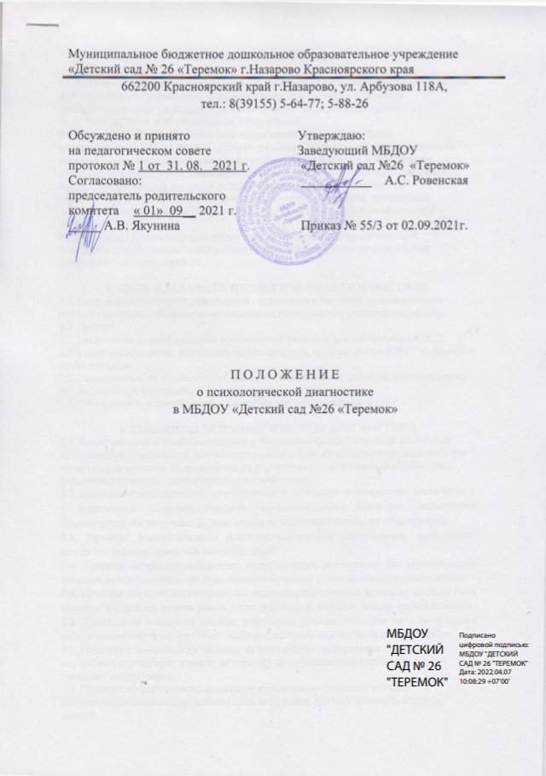

# 1. ОБЩИЕ ПОЛОЖЕНИЯ

* 1. Настоящее положение разработано для муниципального бюджетного дошкольного образовательного, учреждения «Детский сад № 26 «Теремок» г.Назарово Красноярского края (далее ДОУ) в соответствии с Федеральным законом от 29.12.2012 №27-Ф3 «Об образовании в Российской

Федерации», приказом Министерства образования и науки Российской

Федерации от 17.102013 № 1155 «Об утверждении Федерального государственного образовательного стандарта дошкольного образования»; приказ Министерства образования и науки Российской Федерации от 30.08.2013 № 1014 «Об утверждении порядка организации и осуществления образовательной деятельности по

основным общеобразовательным программам - образовательным программам

дошкольного образования»; Уставом ДОУ; должностной инструкцией педагога – психолога.

* 1. Настоящее Положение определяет основу проведения психологической

диагностики воспитанников для осуществления комплексного сопровождения образовательного процесса.

# 2|. ЦЕЛЬ И ЗАДАЧИ ПСИХОЛОГИЧЕСКОЙ ДИАГНОСТИКИ

* 1. Цель психологической диагностики - выявление и изучение индивидуально- психологических особенностей воспитанника (используется при необходимости).
  2. Задачи:
     1. выявление индивидуальных особенностей развития каждого ребенка в ДОУ;
     2. выявление влияния образовательного процесса, организуемого в ДОУ на развитие воспитанников;
     3. определение на основе оценки динамики психического развития воспитанников, его дальнейшего образовательного маршрута;
     4. определение возможностей и способностей воспитанников в ДОУ.

# ПРИНЦИПЫ ПСИХОЛОГИЧЕСКОЙ ДИАГНОСТИКИ

3.1 Комплексность и разносторонность в изучении ребенка (сочетание различных методических приемов при диагностике одного и того же психического свойств, а так же сочетание методик, направленных на родственные психические свойства, для повышения точности диагностического заключения).

* 1. Принцип ответственности: ответственность диагноста за сохранение психического и физического здоровья, эмоционально-соматического комфорта, социального благополучия обследуемого на всех этапах психодиагностического обследования.
  2. Принцип компетентности: психодиагностическое обследование выполняется всегда квалифицированными специалистами.
  3. Принцип конфиденциальности: неразглашение результатов без персонального согласия на это того лица, по отношению к которому проводилась психодиагностика.
  4. Принцип научной обоснованности: психодиагностические методики должны быть валидны и надежны, то есть давать такие результаты, которым можно вполне доверять.
  5. Принцип не нанесения ущерба: результаты психодиагностики ни в коем случае нельзя использовать во вред тому человеку, который подвергается обследованию.
  6. Принцип объективности: выводы но результатам тестирования должны быть научно обоснованными, и никак не зависеть от субъективных установок тех, кто проводит тестирование.
  7. Принцип эффективности: дающиеся на основании психодиагностики рекомендации обязательно должны быть полезными для того человека, которому даются.

# ОСНОВНЫЕ ТРЕБОВАНИЯ К ПРОВЕДЕНИЮ ПСИХОЛОГИЧЕСКОЙ ДИАГНОСТИКИ

* 1. Система психодиагностической работы:
     1. В начале учебного года педагог-психолог проводит диагностику уровня психического развития воспитанников всех возрастных групп.
     2. На основе скрининга и анализа педагогической диагностики педагог- психолог проводит углубленную диагностику с обучающимися, предположительно имеющими проблемы в познавательной и личностной сфере. Такие дети обычно и составляют «группу риска». На основе углубленной диагностики строится коррекционно-развивающая работа.
     3. Повторное диагностическое обследование этих обучающихся проводится в апреле месяце, чтобы иметь возможность определить динамику развития и скорректировать индивидуальный маршрут развития дошкольников.
     4. В случае запроса родителей (законных представителей) и педагогов диагностическое обследование включается в процесс консультирования.
     5. Диагностическое обследование проводится после проведения коррекционно-развивающей работы с целью отслеживания результативности принятых мер.
     6. Участие ребенка в психологической диагностике допускается только с согласия его родителей (законных представителей). При заключении договора между ДОУ и родителями (законными представителями) в письменном виде подтверждается согласие родителей (законных представителей) на участие их ребенка в диагностическом обследовании.

# ЭТАПЫ ПСИХОЛОГИЧЕСКОГО МОНИТОРИНГА.

* 1. Первый этап включает в себя углубленную диагностику психического развития воспитанников.
     1. На данном этапе определяются задачи работы с воспитанниками, нуждающимися в психолого-педагогическом сопровождении, и составляются индивидуальные образовательные маршруты на учебный год. При анализе развития воспитанника на каждом возрастном этапе учитываются социальная ситуация развития, ведущая деятельность и те новообразования, которые характеризуют его психику к концу того или иного периода.
     2. Углубленная диагностика предполагает исследование значимых сфер воспитанника: познавательной, мотивационно-потребностной, эмоционально - личностной и социальной.
     3. При анализе эмоционально-личностной сферы основными показателями выступают самооценка воспитанника и его личностные особенности. Не менее важный показатель успешности развития воспитанника - гармоничность его социальной сферы, проявляющейся в характере общения со сверстниками и в семье.
     4. Анализ мотивационно-потребностной сферы дает возможность определить значимые для воспитанника области, актуализировать наиболее проблемные из них, а также изучить, как формируется социальный мотив.
     5. В ходе анализа познавательной сферы воспитанника изучаются такие психические процессы, как:

восприятие, мышление, воображение, память, внимание.

* + 1. Психологический инструментарий для проведения углубленного обследования педагог- психолог определяет индивидуально
  1. На втором этапе психологического мониторинга проводится диагностика проводится с воспитанником, показавшими по итогам предыдущих этапов мониторинга снижение уровня развития по сравнению с возрастной нормой, в отношении которых реализовывалась психолого- педагогическая коррекция.
     1. Цель проведения второго этапа диагностики - оценка правильности выбранного в отношении обучающегося маршрута сопровождения, выявление динамики его развития. По результатам данного вида диагностики педагоги, педагог-психолог, специалисты при необходимости могут внести коррективы в выбранный маршрут сопровождения, определить перспективы развития педагогического процесса относительно данного ребенка с учетом новых задач его развития.

# ПРАВА

* 1. В процессе проведения психологического диагностического обследования обучающиеся имеют права, зафиксированные в Ф3-№273 «Об образовании» и других нормативно-правовых документах.
  2. Педагог-психолог имеет право:
* выбирать и использовать в процессе обследования научно и педагогически обоснованные средства и методы диагностики обучающихся;
* разрабатывать программы обследования обучающихся;
* на организационное и материально-техническое обеспечение диагностической работы.
  1. Облагающиеся имеют право:
* знать о целях и содержании психологической диагностики, проводимой с ними, применяемых методах и способах сбора информации;
* на добровольное участие в процедуре диагностики и получении результатов по проведенному обследованию.
  1. Родители (законные представители) имеют право:
* получать информацию о планируемых обследованиях воспитанников, давать согласие на проведение таких обследований или участие в таких обследованиях, отказаться от их проведения или участия в них, получать информацию о результатах проведенных обследований воспитанников;
* присутствовать при обследовании воспитанника, обсуждении результатов обследования и рекомендаций, полученных по результатам обследования, высказывать свое мнение относительно предлагаемых условий для организации обучения и воспитания воспитанника.
  1. Педагогические работники имеют право:
* знать о целях и содержании психологической диагностики, проводимой с воспитанниками, применяемых методах и способах сбора информации.

# ОБЯЗАННОСТИ И ОТВЕТСТВЕННОСТЬ

* 1. В установленном законодательством РФ порядке (№ 273-ФЭ Гл. 5, ст. 48) педагог-психолог обязан:
* осуществлять диагностические процедуры на высоком профессиональном уровне, обеспечивать в полном объеме реализацию индивидуальных планов работы в данном направлении;
* соблюдать правовые, нравственные и этические нормы, следовать требованиям профессиональной этики; уважать честь и достоинство воспитанника;
* при проведении диагностики учитывать особенности психофизического развития воспитанников и состояние их здоровья;
* систематически повышать свой профессиональный уровень в области диагностики и вести параллельно с использованием методик методическую работу, анализируя по собранным данным эффективность применения-методики в заданной области.
  1. В соответствии с законодательством РФ педагог-психолог несет персональную ответственность за:
* адекватность подбора методик в программу обследования;
* соблюдение всех требований при использовании стандартных методик обследования: подсчета баллов, интерпретации и прогноза;
* конфиденциальность психодиагностической информации, порученной от испытуемых на основе личного доверия;
* разглашение профессиональной тайны, повлекшей за собой нанесение физического, морального, психологического ухудшения здоровья обследуемых;
* некорректное и неэтичное применение психодиагностики;
* низкий уровень разработки необходимой документации и обработки результатов обследования;
* качество и адекватность рекомендаций (обучающимся, родителям (законным

представителям), педагогическому составу) по результатам проведенного обследования;

* жизнь и здоровье воспитанников во время проведения индивидуальной и групповой диагностики обучающихся;
* необоснованное вынесение заключения по обследованию воспитанника в рамках своей компетенции, повлекшее за собой ухудшение физического или психического здоровья последнего;
* несоблюдение прав и свобод личности воспитанника и конфиденциальность полученных при обследовании материалов;
* ведение отчетной и учетной документации по проведенной диагностике и ее сохранность;
* несоблюдение правил производственной санитарии, техники безопасности и противопожарной безопасности во время проведения диагностических процедур.

# ДОКУМЕНТАЦИЯ

* 1. Педагог-психолог ДОУ ведет документацию согласно п.8 Положения о службе практической психологии в образовании, Положения о ведении отчетной и учетной документации и должностной инструкции, утвержденных заведующим ДОУ.
  2. Материал и результаты психологической диагностики хранится в кабинете педагога- психолога.

# ОТЧЕТНОСТЬ

* 1. Педагог-психолог представляет аналитический отчет по отдельным направлениям диагностики на заседаниях психолого - педагогического консилиума.

9.2.Педагог-психолог в конце учебного года представляет итоговый аналитический отчет, отражающий проделанную работу за год по всем направлениям, предусмотренным психологической диагностикой.